**Cartes de mois**

**Les maths au   
quotidien : Fiche 11a**

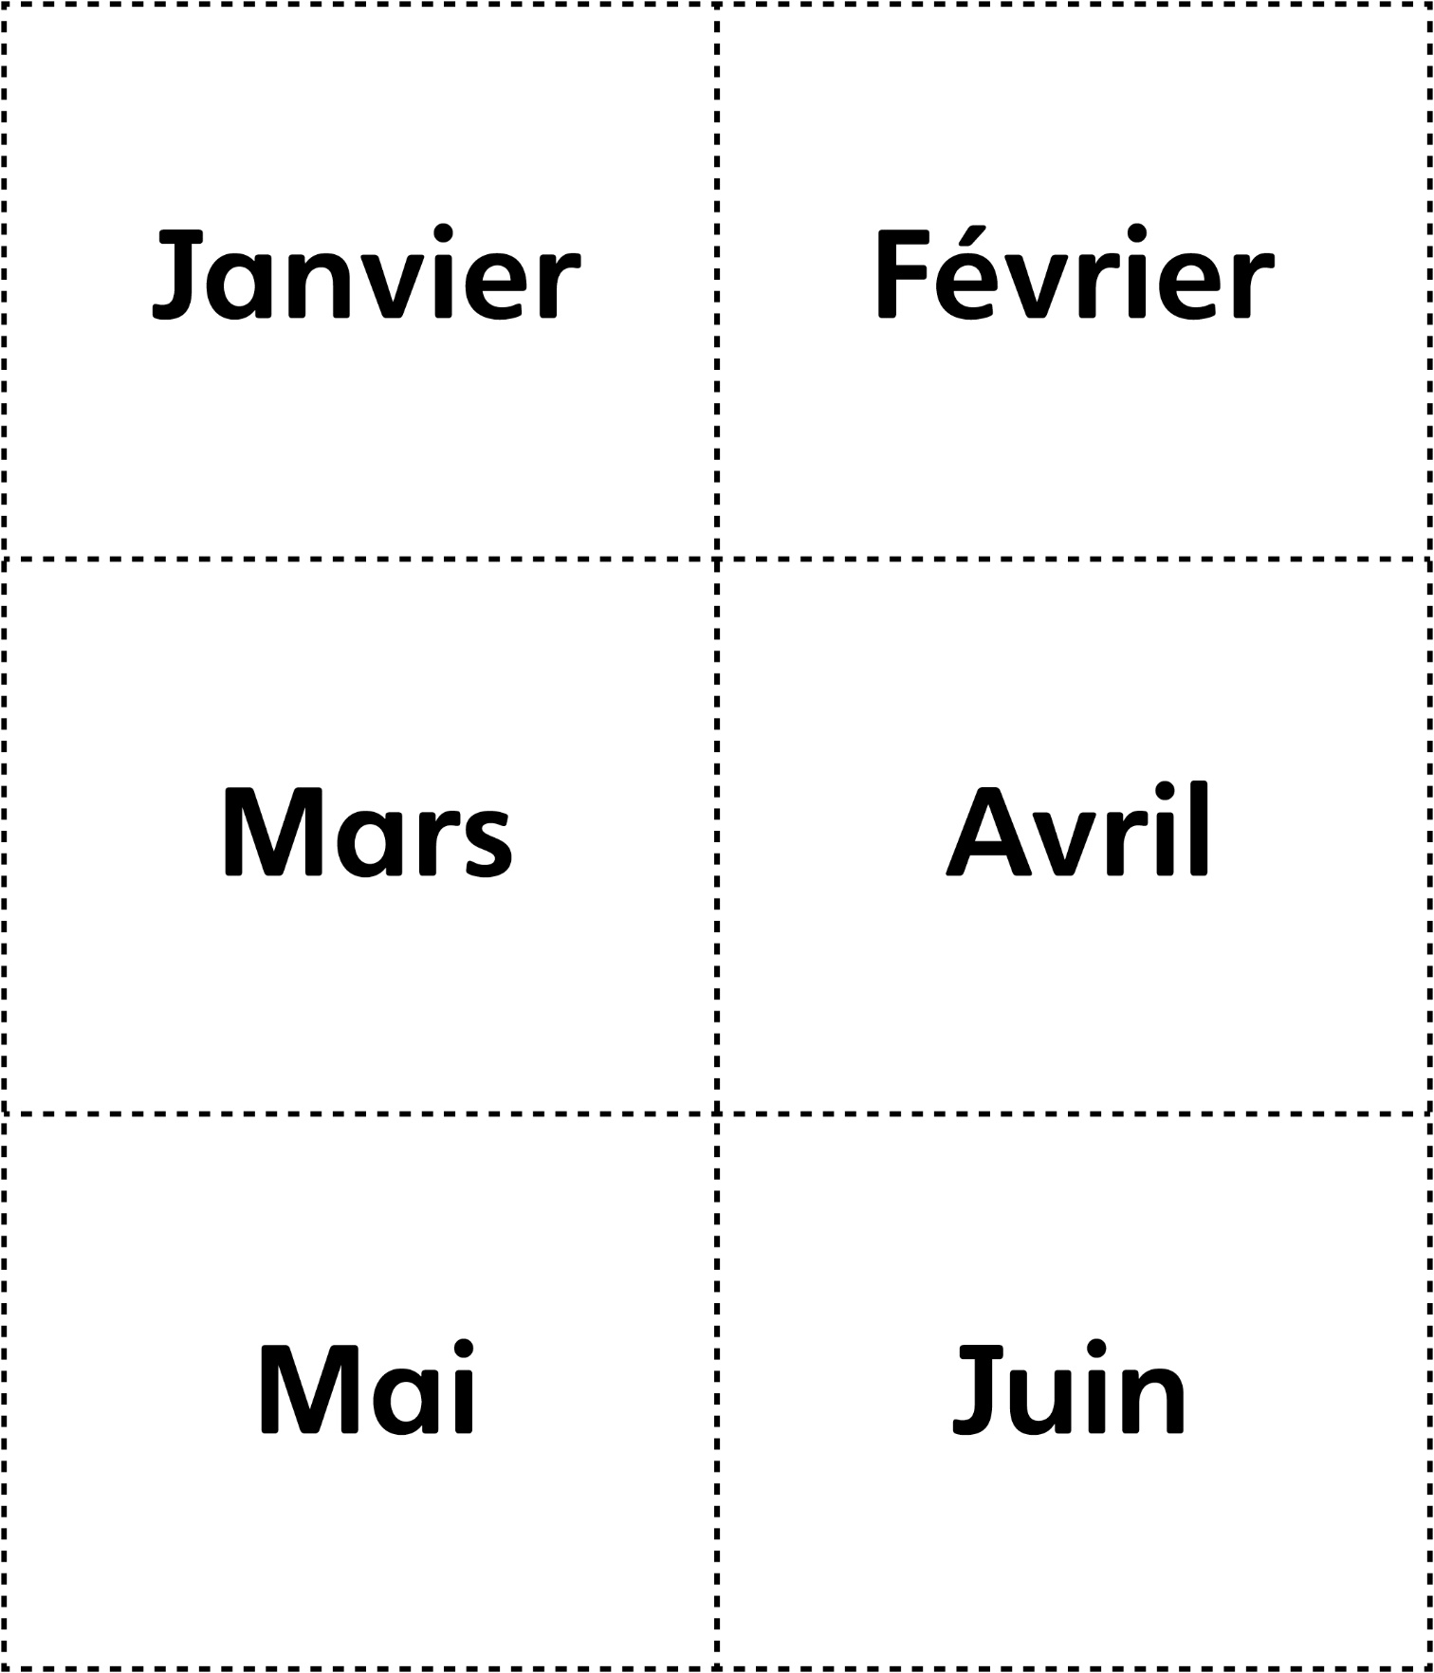

**Cartes de mois**

**Les maths au   
quotidien : Fiche 11b**

